深 圳 大 学 实 验 报 告

课程名称： 编译原理

实验项目名称： 词法分析程序设计

学院： 计算机与软件学院

专业： 计算机科学与技术（卓越班）

指导教师： 张昊迪

报告人： 王培鸿 学号： 2022152021
班级： 计算机科学与技术（卓越班）

实验时间： 2025年 4 月 4 日 -- 2025年 4 月 22 日

实验报告提交时间： 2025年 4 月 20 日

教务处制

- 实验内容
- TINY 语言的词法由 TINY Syntax.ppt 描述；
- TINY 语言的词法分析器由 TINY Scanner.rar 的 C 语言代码实现；
- TINY+语言的词法由 TINY+ Syntax.doc 描述。

- 任务：理解 TINY 语言的词法及词法分析器的实现，并基于该词法分析器，
实现拓展语言 TINY+的词法分析器。
- 要求：
（1） TINY+词法分析器以 TINY+源代码为输入，输出为识别出的 token 序
列；
（2） 词法分析器以最长匹配为原则，例如‘:=’应识别为赋值符号而非单
独的‘：’及‘=’；
（3） Token 以（种别码，属性值）表示，包含以下类型的种别码：
a) KEY 为关键字；
b) SYM 为系统特殊字符；
c) ID 为变量；
d) NUM 为数值常量；
e) STR 为字符串常量。
（4） 识别词法错误。词法分析器可以给出词法错误的行号并打印出对应的
出错消息，主要包含以下类型的词法错误：
a) 非法字符。即不属于 TINY+字母表的字符，比如$就是一个非法字符；
b) 字符串匹配错误，比如右部引号丢失，如‘scanner
c) 注释的右部括号丢失或匹配错误，如 {this is an example

二、实验要求
- 完成 TINY+词法分析程序的编写及测试（使用提供的测试代码或自己编写测
试文件）；
- 使用实验所提供的模板撰写实验报告，要求内容详实，有具体的设计描述、
关键的代码片段、及实验结果屏幕截图；
- 在截止日期前将代码、实验报告、测试文件（如有）等所有实验相关文件压
缩到一个压缩包姓名_学号_实验二.zip 上传至 Blackboard。

三、实验步骤
- TINY词法分析器的基本实现
基于给定的词法分析器框架，一共由以下几个文件组成：globals.h、main.c、scan.c、scan.h util.c、util.h。
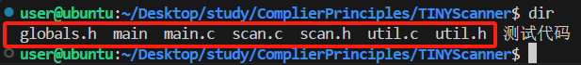
- globals.h文件
该文件中首先定义了TokenType的枚举类型，包含以下内容：保留字、特殊符号、其他多字符、保留tokens，最多的保留字数量为8，如下图所示。
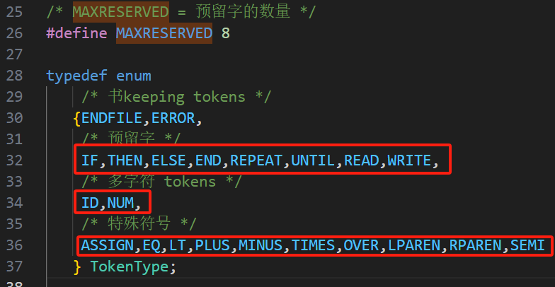
可以看到，该类型分别定义了TINY语法中的保留字：if、then、else、end、repeat、until、read、write， 特殊符号：+、-、*、/、=、<、（、）、；、:= 和其他如数值和关键字的tokens。
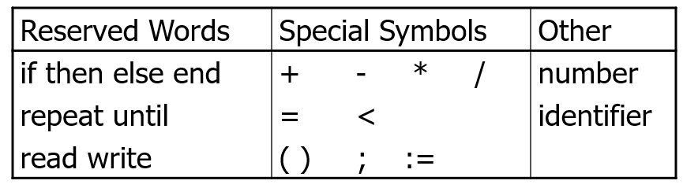
该文件中还定义了词法分析树的节点类型：child指向子节点的指针数组，sibling指向兄弟节点的指针，lineno为节点对应的源代码行号，attr为节点的属性（如操作符类型、整数值、标识符名称），如下图所示。
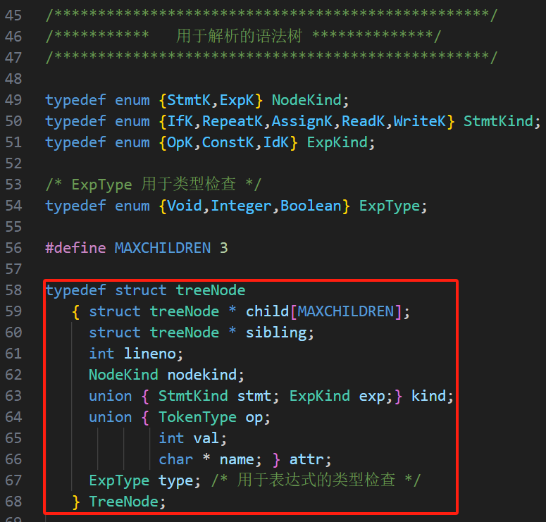

- scan.h和scan.c文件
- scan.h文件
scan.h文件中定义了词法中每一个词法token的最大长度为40和存储每个词法token的
数值tokenString以及getToken()函数拥有获取词法文件的下一个词法token。
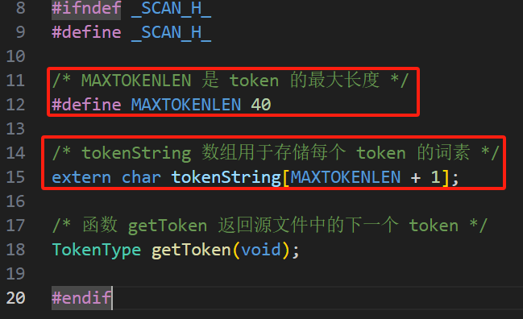
- scan.c文件
该文件中首先定义了词法分析器的DFA结构状态：START, INASSIGN, INCOMMENT,
INNUM, INID, DONE。如下图所示，对应的代码和DFA结构如下。
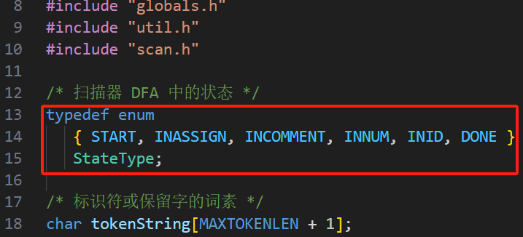 | 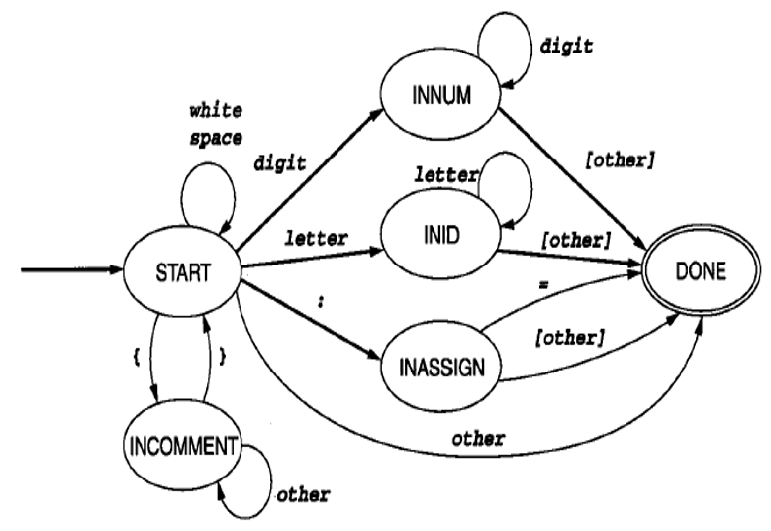
文件中还定义了保存每个词素的数组tokenString，读取缓冲区文件的下标linepos、大小bufsize、是否为EOF的标志，实现逐行解析词法，如下图所示。
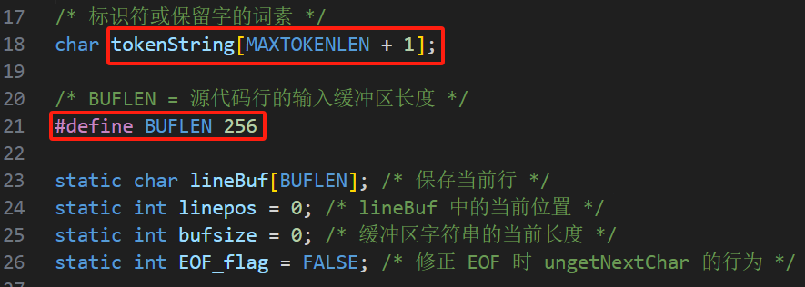

- 文件输入读取
文件实现了getNextChar()函数，用于逐渐遍历每一行的字符，如果遍历完当前行继续遍
历下一行字符，直到读到文件末尾EOF符号，如下图所示。
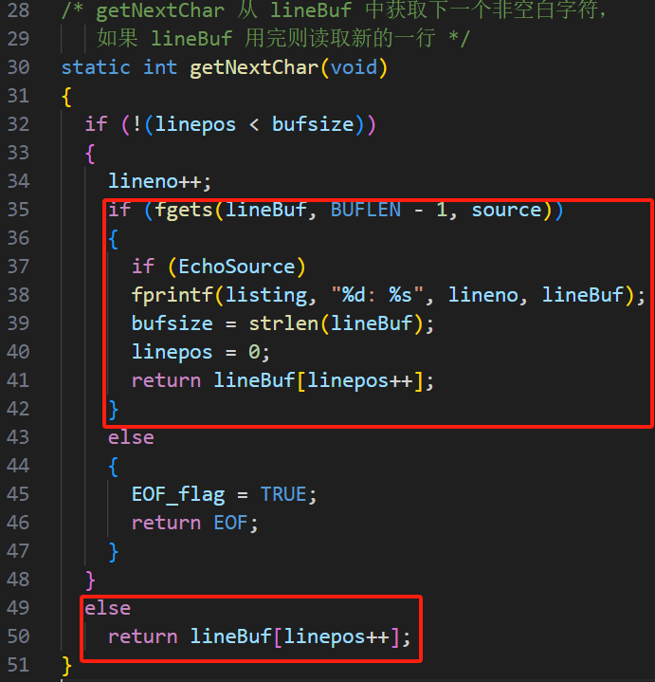
还定义了ungetNextChar()函数实现字符串的回退操作，用于处理当前DFA状态中读到other字符后进入DONE状态后，回退一个字符实现继续判定下一个词法token。
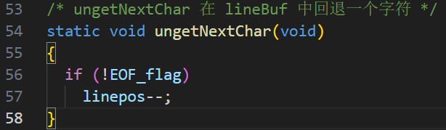
- 保留字查找
该文件首先定义了一个匿名结构体，包含了以下if、then、else、end、repeat、until、read、write关键字的定义，以及reservedLookup()判断当前token是否为保留字，代码如下图所示。
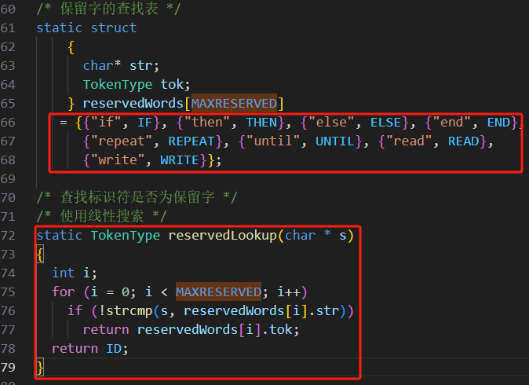
- getToken()函数
getToken()函数用于返回词法文件中每一个词法单元，通过有限状态机（DFA）的方式，
根据源代码中的字符序列识别出不同的词法单元，并将对应的词素存储在全局变量 tokenString中。
首先定义了tokenString 的索引、当前状态state（初始为start，对应于DFA中的起始状态），随后通过循环的方式直到状态变为 DONE，表示当前词法单元处理完成。每次循环从源代码中获取一个字符 c，并根据当前状态 state 进行处理。
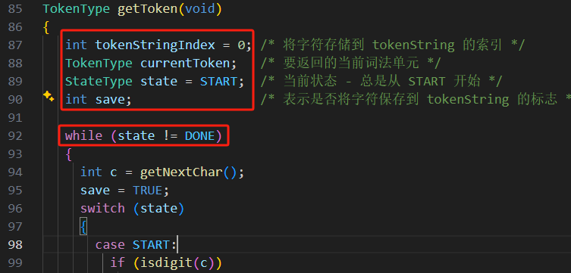
循环初始时都会通过getNextChar()函数从缓冲区中读取一个字符，如果当前状态state为START，判断当前字符是否为以下字符的类型，从而判断读取token的状态是数字、标识符、符号、空格、注释，设置state。
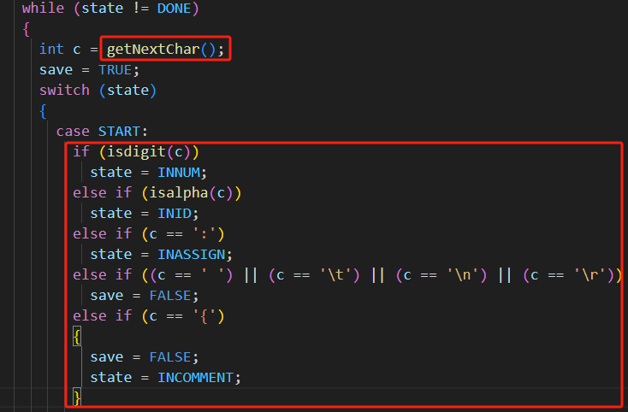
如果当前字符不是以上类型，则说明当前字符为特殊符号或者错误情况，将state设定为DONE，并依次判断字符是否为所定义的特殊字符，如果不是，则输出当前的token为error类型。
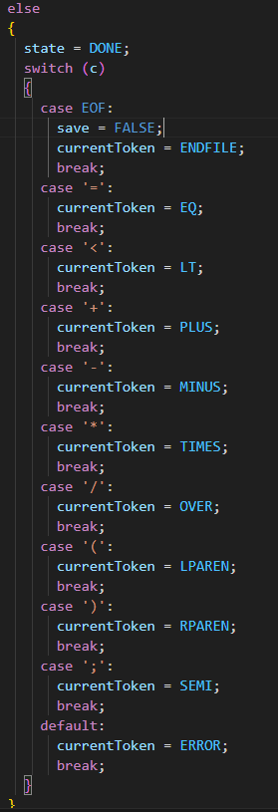 | 
如果当前的state不为start初始状态，则跳转到对应的INCOMMENT、INASSIGN、INNUM、INID状态，进行注释、符号、数字、标识符的状态处理中。
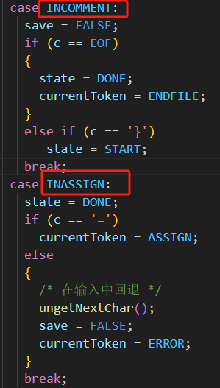 | 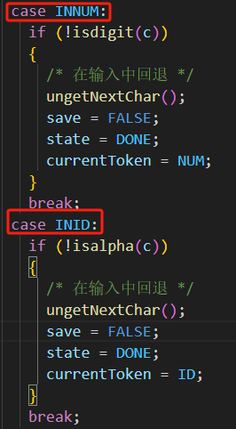
如果进入 DONE 状态后仍出现问题，则输出错误信息并设置错误状态。然后，将当前字符保存到 tokenString 中。当状态为 DONE 时，将 tokenString 终止并检查是否为保留字。如果启用了 TraceScan，则输出词法单元信息到列表文件。完成token的基本解析工作。
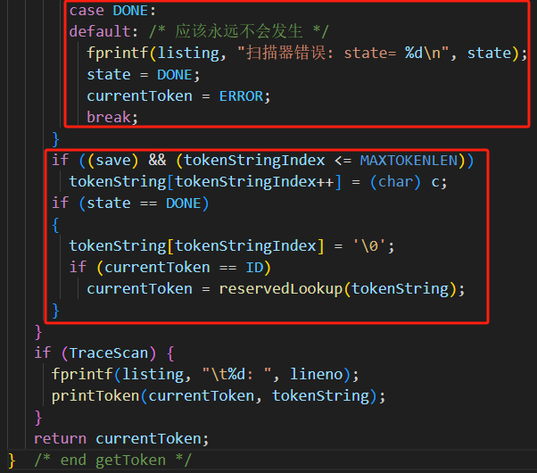

- util.c和util.h文件
- printToken()
util.c文件中首先定义了printToken()函数，用于根据token的类型，输出解析的词法token
的类型及词法内容，代码如下所示。
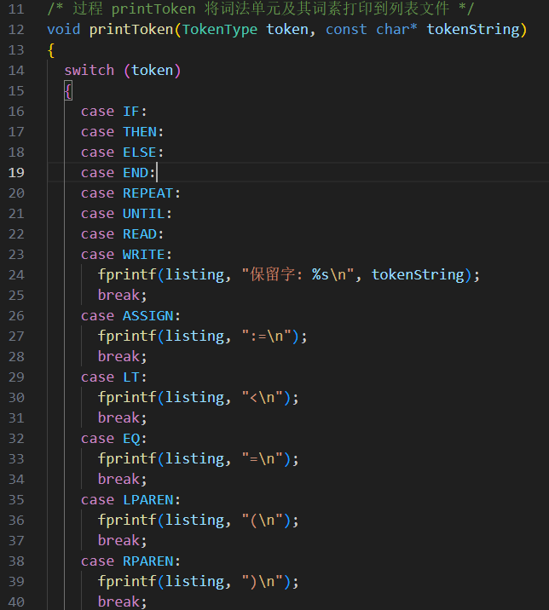 | 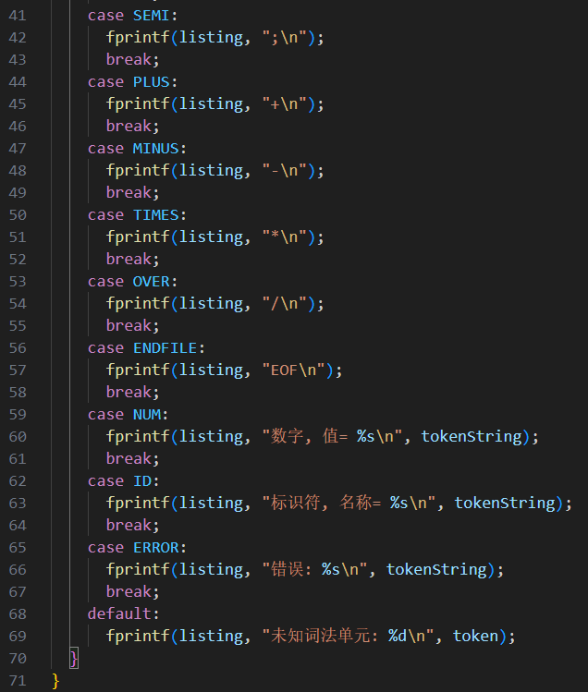
- 节点创建
通过newStmtNode()函数和newExpNode()函数实现新的语句节点和表达式节点的创建，
返回新创建的节点指针，用于创建语法树，代码如下所示。
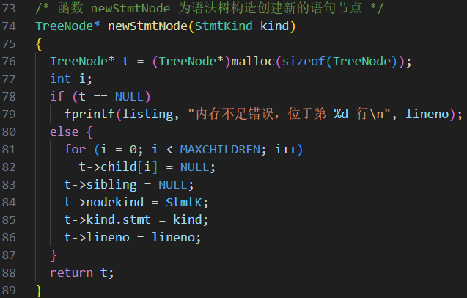 | 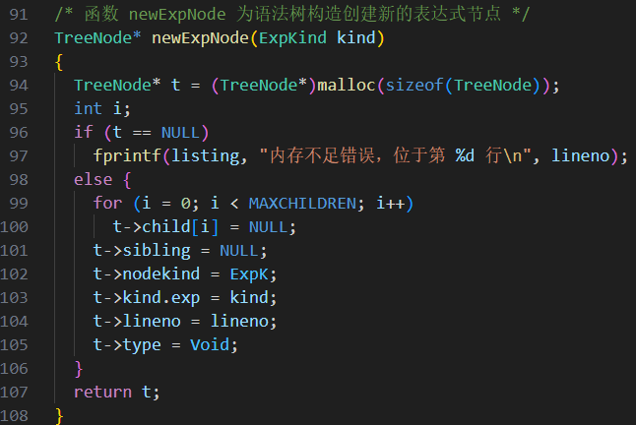

- copyString()函数
copyString()函数用于安全地复制字符串，避免原始字符串被修改或释放后的问题。
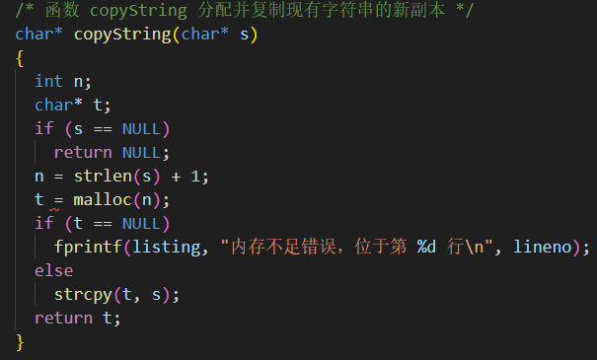
- printTree()函数
printTree()函数用于调试和验证语法树的正确性，将语法树打印到列表文件，使用缩进表示子树层次。对于语句节点，根据具体的语句类型（如 IfK、RepeatK 等）打印相应的信息。对于表达式节点，根据具体的表达式类型（如 OpK、ConstK、IdK 等）打印相应的信息。
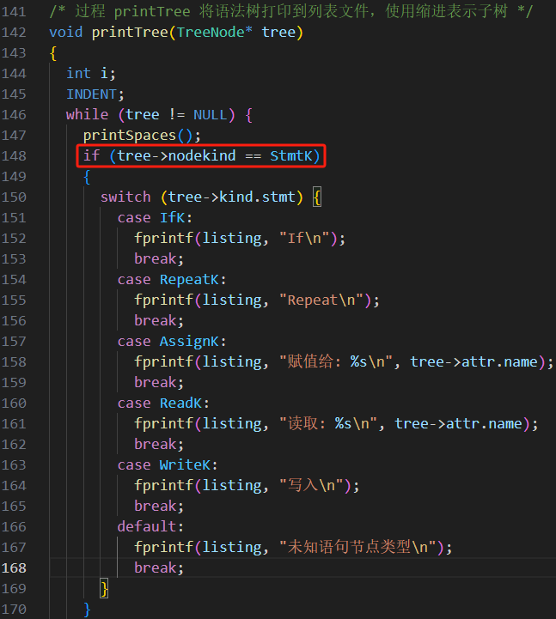 | 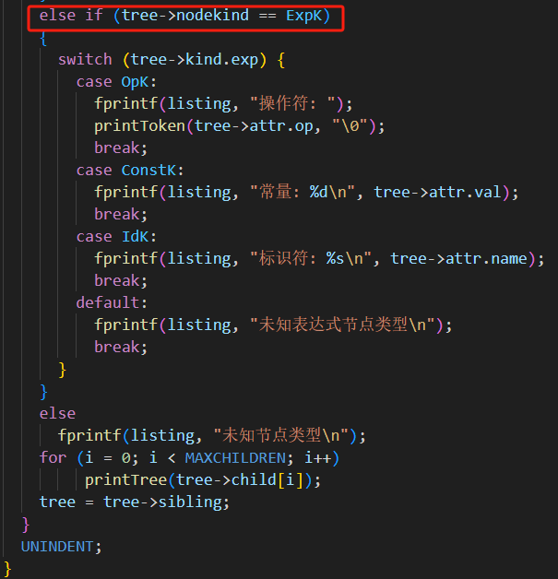
- main.c文件
main.c 是 TINY 编译器的主程序文件，通过读取命令行的文件解析，判断是否为TINY
语法文件，如果不是则报错提示；反之，则通过while循环调用getToken()函数进行词法分析，如下图所示。
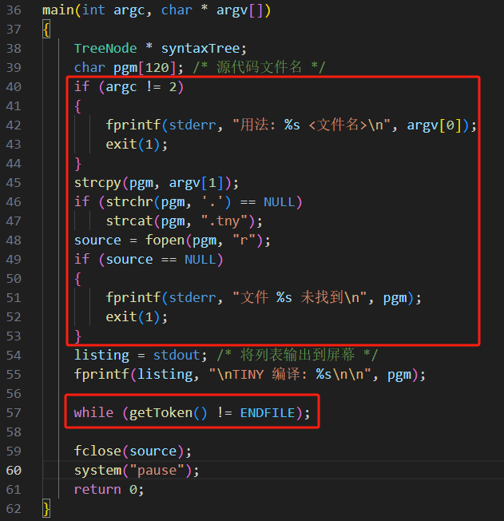

- TINY+词法分析器
- 新增关键字
由前面的分析可知，TINY词法分析器已经实现了如下蓝色字体的关键字，本次实验新
增如红色字体显示的关键字，且确保关键字均为小写字母。
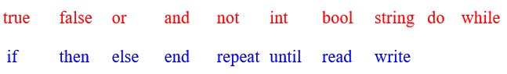
首先，在globals.h文件中添加新增关键字的TokenType类型的定义，并将保留字的数量MAXRESERVED的值从8修改为18，如下所示。
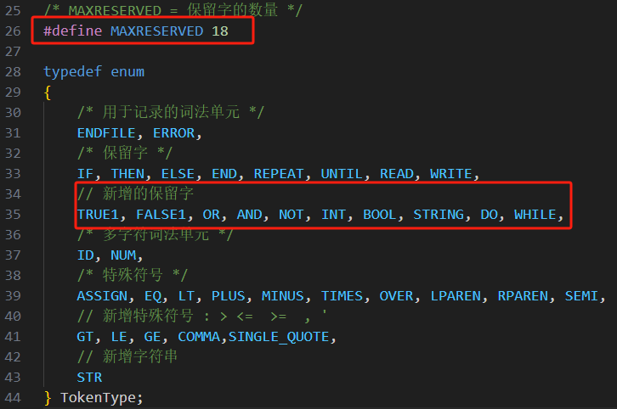
其次，在scan.c文件中的保留字查找表中添加上面红色字体的关键字定义，如下图所示。通过关键字为Key，具体的TokenType为值得方式，区分每个关键字，尤其是‘true’和‘false’关键字分别以TRUE1和FALSE1进行标记，避免与C语言内置的TRUE和FALSE重复。
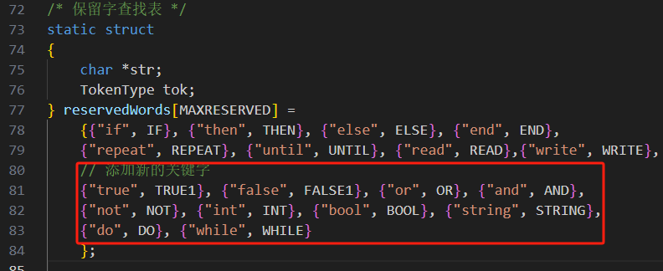
然后，在util.c文件中的printToken()函数中添加新的TokenType类型的输出，如果当前的token为新增的关键字，同样使用关键字的输出（KEY： + 具体的关键字），如下图所示。
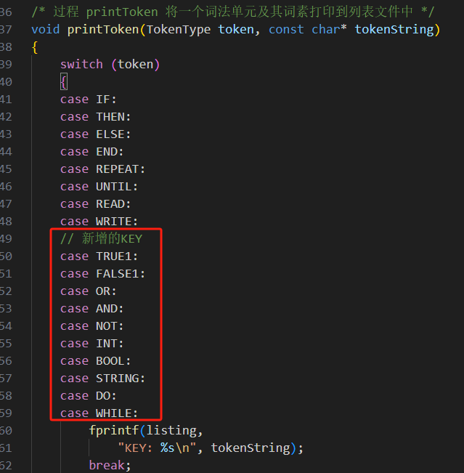

- 新增特殊符号
由前面的分析可知，TINY词法分析器已经实现了如下蓝色字体的特殊符号，本次实验新增如红色字体显示的特殊符号。
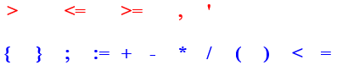
首先，在globals.h文件中新增红色字体所示的关键字的TokenType类型的定义，如下左图所示。在scan.c文件中新增值为INGE和INLE的StateType枚举类型值的定义，如下右图所示。
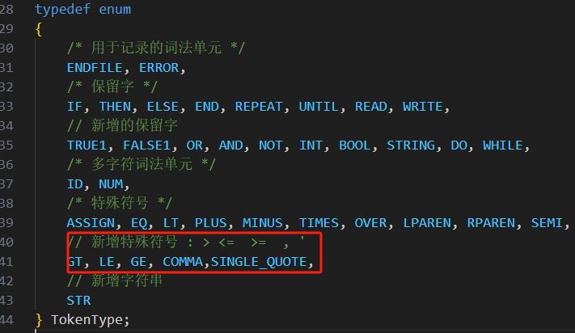 | 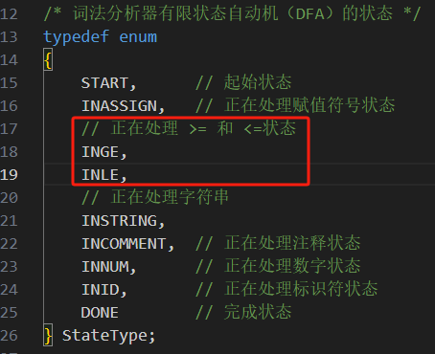
其次，修改scan.c文件中的getToken()函数中的state为start状态的处理，当输入的字
符为’>’或’<’，则对应状态设置为INGE或INLE，代码如下左图所示。当输入的符号为逗号’,’或单引号’\’’时，设置curtentToken为COMMA和SINGLE_QUOTE，如下右图所示。
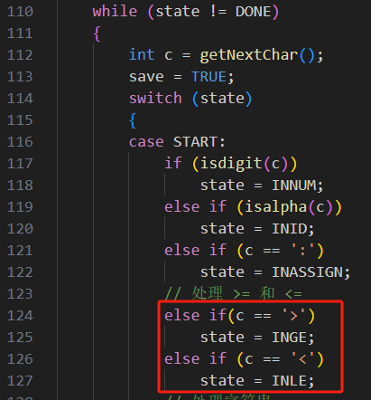 | 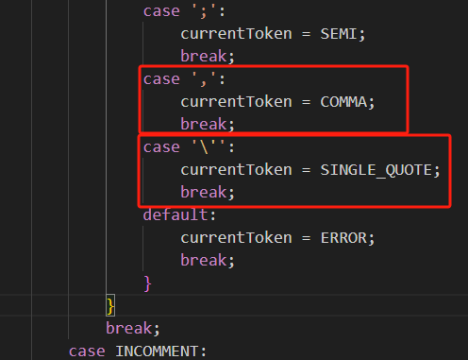
再者，当状态为INGE或INLE时，判断下一个字符是否为‘=’字符，如果当前字符为‘=’，则currentToken分别为GE或LE；反之，则为GT或LT，并通过ungetNextChar()函数回退该字符；从而实现区分<、>、<=、>=符号，代码如下所示。
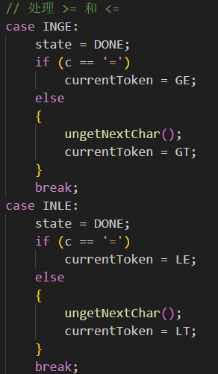 | 
然后，在util.c文件中的printToken()函数中添加新的TokenType类型的输出，如果当前的token为新增的特殊符号，则显示输出“SYM + 特殊符号”的信息，如下图所示。
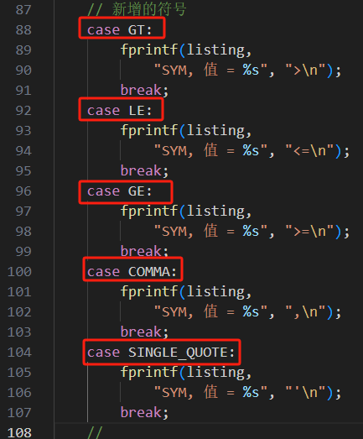

- 新增数字
由数字的定义如下可知，数字的开头必须是数字，后面只能是数字组成的串。
$$NUM=digit digit* , digit=0|…|9$$
首先，因为空格符、换行符、制表符、逗号、分号用于分割标识符、数字和关键字，所以，在scan.c文件中如果处于start状态下读取的字符为数字就会跳转到INNUM状态，在INNUM状态中持续读入字符，直到碰到空格符、换行符、制表符、逗号、分号，才将状态设置为DONE，输出当前token的类型为NUM，并通过ungetNextChar()函数回退一个字符。
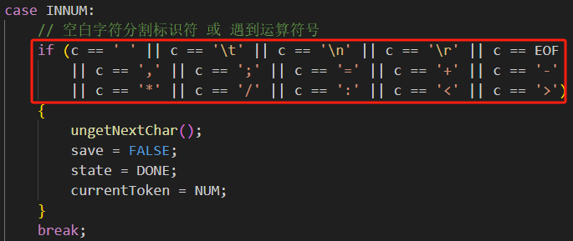
然后，在util.c文件中的printToken()函数进行修改，通过isAllDigits()函数判断NUM状态下分割的token是否全部为数字，如果token全为数字，则返回1并输出分割的“NUM”类型的值；反之，直接打印报错信息“error”，说明该“NUM”类型token不全是数字。isAllDigits()函数的实现如下左图所示，printToken()函数修改部分如下右图所示。
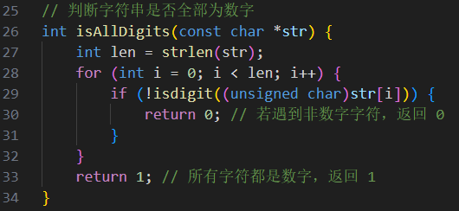 | 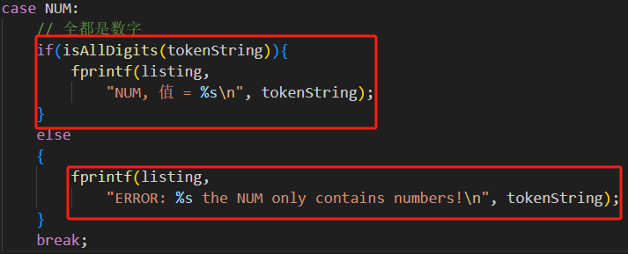

- 新增标识符
由标识符的定义如下可知，标识符的开头必须是字母，后面是字母和数字组成的串。
$$ID=letter (letter | digit)* , letter=a|…|z|A|…|Z, digit=0|…|9$$
首先，因为空格符、换行符、制表符、逗号、分号用于分割标识符、数字和关键字，所以，在scan.c文件中如果处于start状态下读取的字符为字母，就会跳转到INID状态，在INID状态中持续读入字符，直到碰到空格符、换行符、制表符、逗号、分号以及TINY+语法定义的运算符号，才将状态设置为DONE，输出当前token的类型为ID，并通过ungetNextChar()函数回退一个字符。
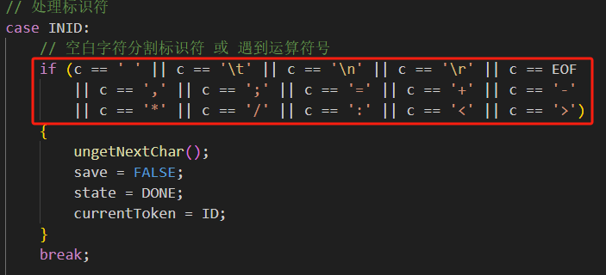
然后，在util.c文件中的printToken()函数进行修改，通过hasOtherCharacters ()函数判断ID状态下分割的token是否全部为数字或字母，如果token全为数字或字母，则返回0并输出分割的“ID”类型的标识符；反之，则返回1并直接打印报错信息“error”，说明该“ID”类型token不全是数字或字母。hasOtherCharacters ()函数通过循环调用isalnum()函数进行逐字符判断，如下左图所示，printToken()函数修改部分如下右图所示。
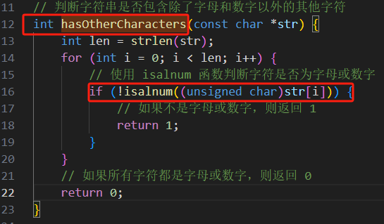 | 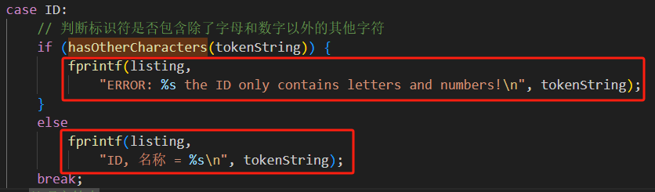

- 新增字符串
字符串的定义如下所示，用 ’ ’ 包括字符串，而且字符串里面的字符可以是任意字符，
且字符串不能跨行，只能有一行。
$$STRING=' any character except '$$
首先，scan.c文件中的getToken()函数中，对于状态state为start时，新增字符串状态的跳转，如果当前字符为单引号’ \’’时，则将状态变量state设置为INSTRING，说明处于字符串状态，如下左图所示。
其次，当状态变量state为INSTRING时，判断当前字符是否为’\’’，如果是，则说明字符串闭合，输入结束，将currentToken设置为STR；反之，则继续读取字符串中的字符。如果当前行索引linepos大于等于行大小bufsize，则说明字符串没有闭合或即将跨行，此时直接修改tokenString为错误提示信息"the string must be a line or misses the \' ！"，并设置currentToken为ERROR，状态变量state为DONE，直接输出错误信息。对应的修改如下右图显示。
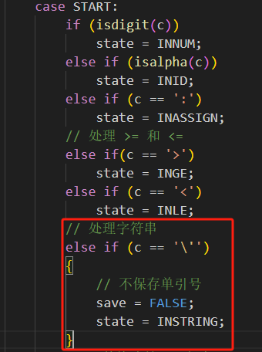 | 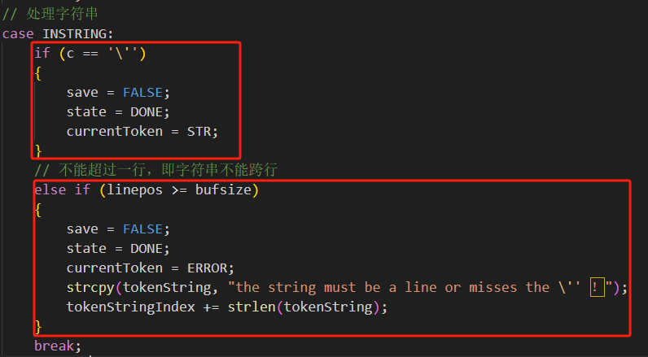
再者，在util.c文件中的printToken()函数中添加token类型为STR时的输出处理，当token类型为STR时，直接打印输出字符串的内容，代码如下所示。
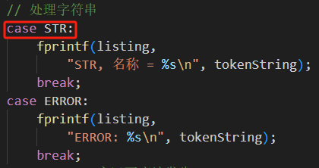

- 新增注释
由注释的定义可知，注释由 {}的内容标识，且注释不可以嵌套包裹，注释可以跨行注
释，即包含多行字符串。
首先，在scan.c文件中的getToken()函数中，对于状态state为start时，新增注释状态的跳转，如果当前字符为 ‘{’时，则将状态变量state设置为INCOMMENT，说明处于注释状态，如下图所示。
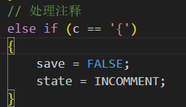
其次，修改getToken()函数中状态变量state为INCOMMENT的处理，如果当前字符为EOF文件结束描述符，说明当前注释符号 ’{‘ 未与 ’}’ 闭合，直接将tokenString设置为"the comment is not ended !"，并设置currentToken为ERROR，状态变量state为DONE，直接输出错误信息。
如果当前字符为 ’{’，则说明注释发生嵌套，直接将tokenString设置为"the comment can not be included !"，并设置currentToken为ERROR，状态变量state为DONE，直接输出错误信息。如果当前字符为 ’}’，则说明注释闭合，结束注释部分的读取，直接将状态变量state设置为初始状态start，继续词法解析工作。这部分的代码如下所示。
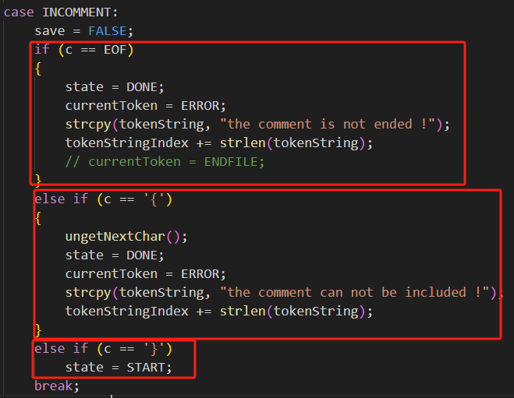

- 新增非法字符
如果词法分析器遇到不属于TINY+语法定义的词法元素或特殊符号，则属于
非法字符，如$、%等符号。
直接在scan.c文件中，修改状态变量state为start时的处理，如果输入的字符不是TINY+所定义的字符，则将tokenStirng设置为错误提示信息"Illegal -> meet the unknown symbol: 非法字符"，后续通过util.c文件的printToken()函数直接输出打印错误提示信息即可，代码如下所示。
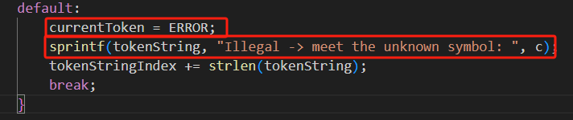

四、实验结果
以下分别是对给定的测试文件tiny.txt、tiny+1.txt、tiny+2.txt和自行设定的测试样例的运行效果。
- tiny.txt文件
tiny.txt文件的内容如下所示。
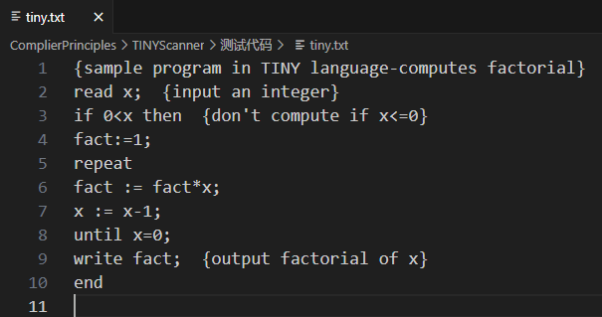
对应的运行效果如下所示。
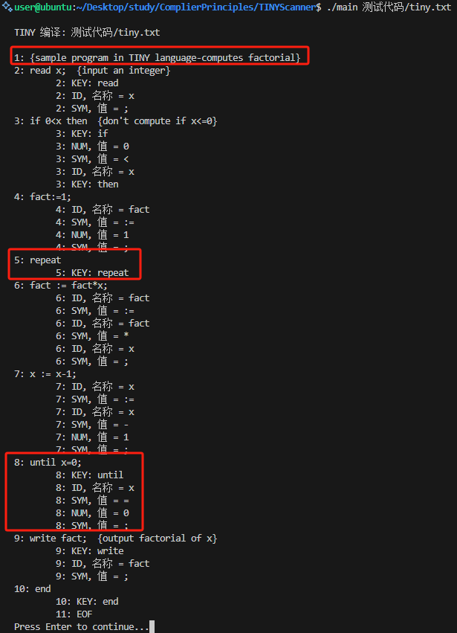
可以看到，该词法分析器对于符合TINY+语法的tiny.txt文件没有报错并成功解析了所有的词法元素：注释、关键字、ID、数字等，结果正确。

- tiny+1.txt文件
tiny+1.txt文件定义了所有的TINY+语法的关键字、特殊字符、参考数值、参考标识符、
参考字符串，如下所示。

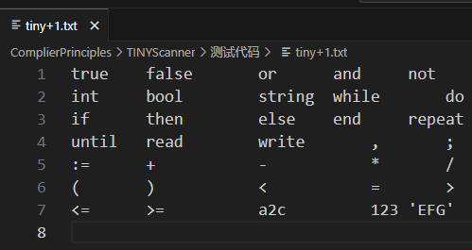
对应的运行效果如下所示。
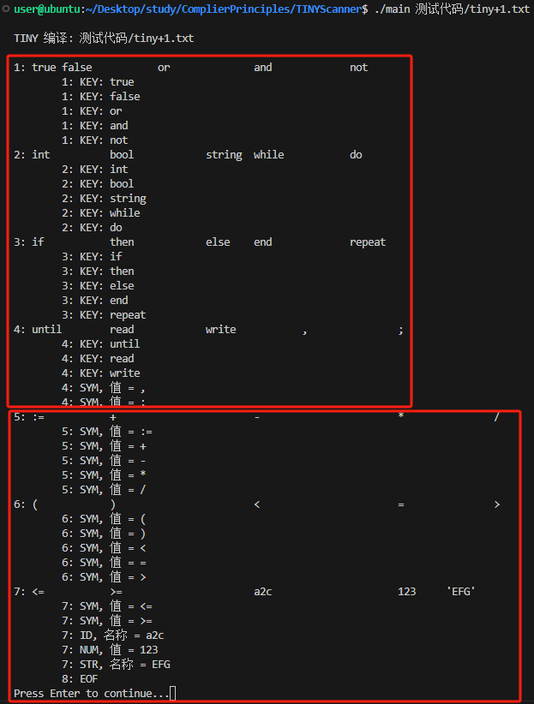
可以看到，该词法分析器成功解析了TINY+语法的关键字、特殊符号、数值、ID、字符串内容，结果正确。

- tiny+2.txt文件
tiny+2.txt文件的内容如下所示。
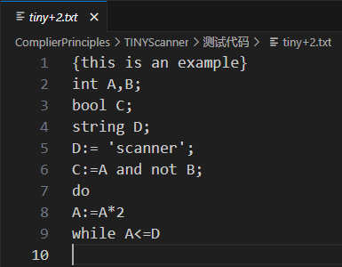
运行效果如下所示。
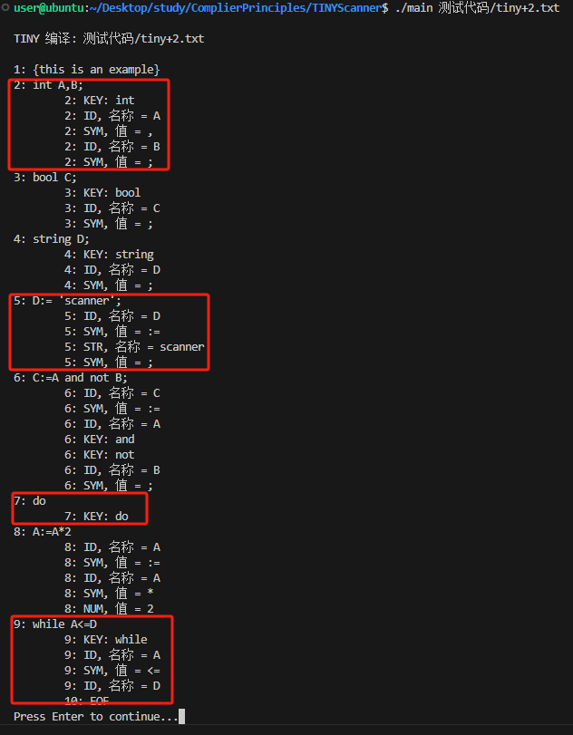
可以看到，该词法分析器成功解析了TINY+语法的关键字、特殊符号、数值、ID、字符串内容，结果正确。
- tiny+3.txt文件
tiny+3.txt为自行设计的TINY+词法测试文件，分别用于测试标识符、数值、字符串、
非法字符、注释的一个文件，文件内容如下所示。
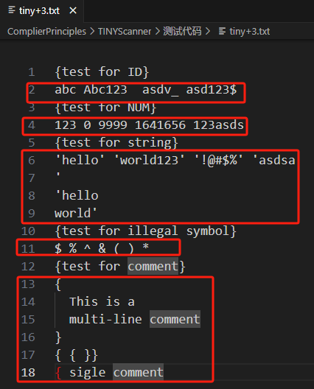
对应的运行效果如下所示。
对于标识符的判定中，abc、Abc123均为正确的标识符，而asdv_和asd123$均由于包含非法字符，而不能识别为标识符，结果正确。
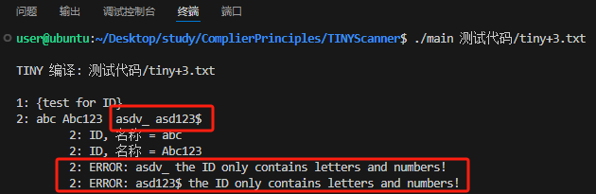
对于数值的判定中，前四个整数的正确识别，对于最后一个123asds，以数字和字母组成，成功判定其为非法的数值，也不是合法的标识符，结果正确。
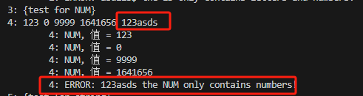
对于字符串的判定中，前三个字符串都正确识别为合法字符串，对于’asdsa 和 ‘
识别为没有闭合的非法字符串，对于'hello 和world' 则识别为不能跨行的非法字符串，结果正确。
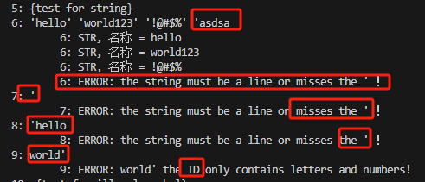
对于非法字符的判定，前四个字符均为非法字符，(、)、* 识别为合法的特殊符号，结果正确。
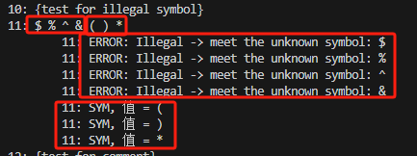
对于注释的判定中，第一个为合法的多行注释，没有报错，第二个为非法的嵌套注释，第三个为没有闭合的注释，结果正确。
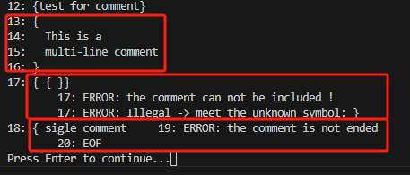

- tiny+4.txt文件
tiny+4.txt文件为自行设计的TINY+程序文件，内容如下所示。
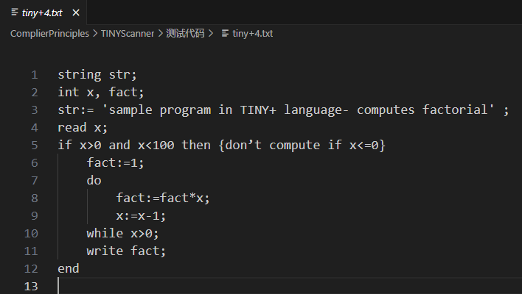
运行效果如下所示。
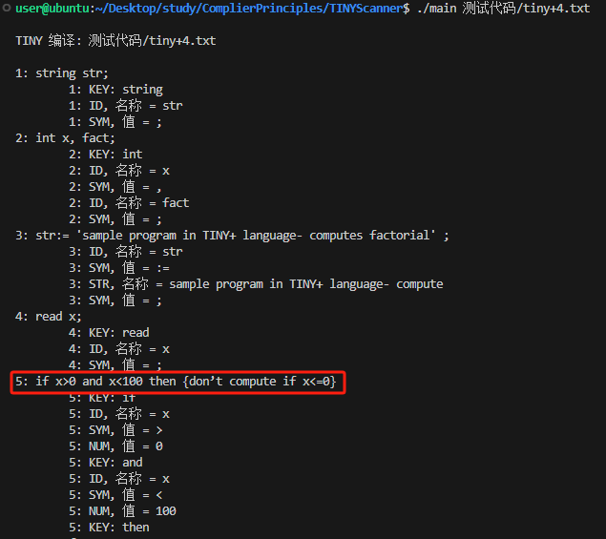
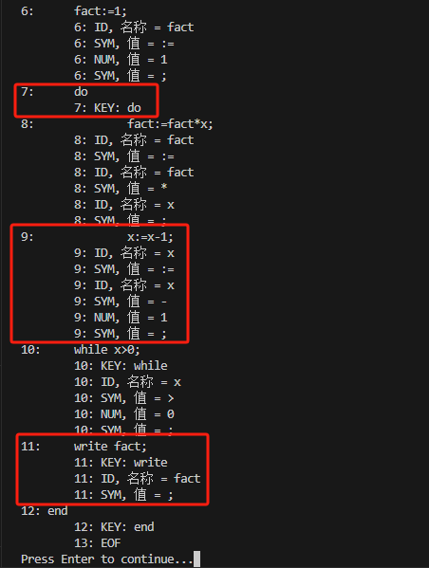
可以看到，该词法分析器成功解析了TINY+语法的关键字、特殊符号、数值、ID、字符串内容，结果正确。

- tiny+5.txt文件
tiny+5.txt文件为自行设计的TINY+程序文件，内容如下所示。
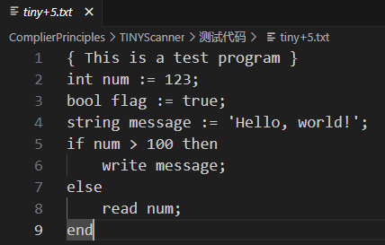
运行效果如下所示。
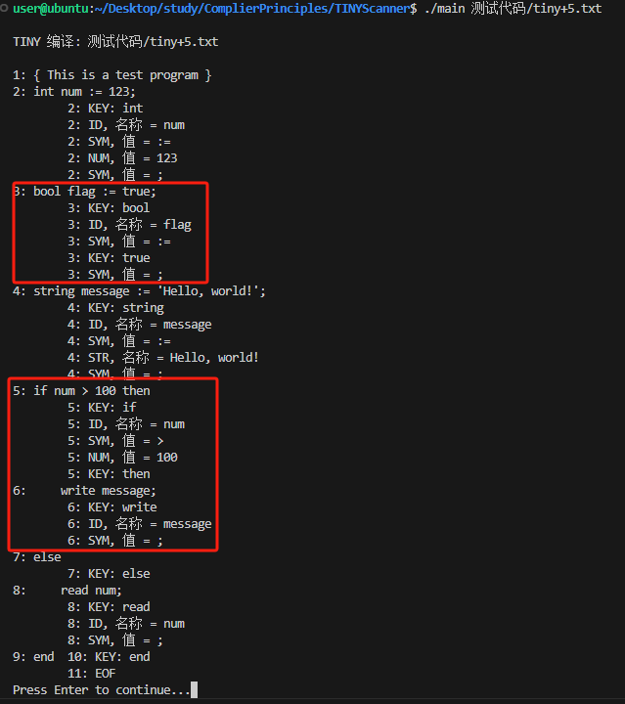
可以看到，该词法分析器成功解析了TINY+语法的关键字、特殊符号、数值、ID、字符
串内容，结果正确。

五、实验总结
- 通过本次实验，成功基于 TINY 语言词法分析器实现了 TINY + 的词法分析器，能够准确识别 TINY + 源代码中的各类 token，包括关键字、特殊符号、标识符、数值常量、字符串常量等，并对词法错误进行有效识别与提示，满足实验要求。

- 本次实验，成功实现了TINY+语法的数值常量和标识符判断，设定了更加符合常理的other字符；也实现了不能跨行、长度不能超过一行，单引号必须闭合的字符串判断；实现了多行注释、注释{}需闭合的注释判断；实现了其他特殊符号的判断。

- 在 TINY 词法分析器基础上，实现了对新增关键字、特殊符号、数字、标识符、字符串及注释等功能的拓展。针对给定的测试文件以及自行设计的测试样例，词法分析器均能正确输出识别的 token 序列，对于词法错误能够准确定位并输出相应的错误信息，验证了词法分析器功能的完整性和准确性。

指导教师批阅意见：

成绩评定：

指导教师签字：

年 月 日
备注：

